МІНІСТЕРСТВО ОСВІТИ І НАУКИ УКРАЇНИ

ХАРКІВСКИЙ НАЦІОНАЛЬНИЙ ЕКОНОМІЧНИЙ УНІВЕРСИТЕТ

ІМЕНИ СЕМЕНА КУЗНЕЦЯ

ЗВІТ

о виконанні лабораторної роботи №1

«Дії над матрицями»

з дисципліни «Вища математика»

Варіант № 5

Виконав:

Студент групи 6.04.125.010.21.2

факультету Інформаційних технологій

спеціальності 125

П.І.П. Бойко В.В.

Перевірила:

Рибалко А.П.

Харків – 2021

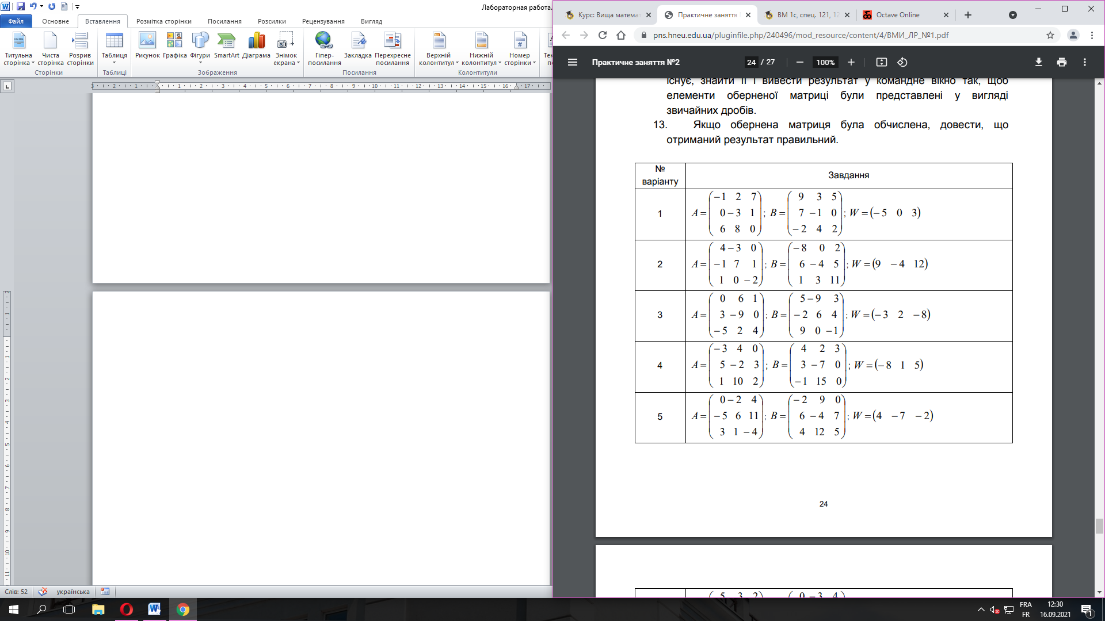

1. Визначаємо в середовищі MatLab (Octave) матриці A та B розміром 3×3.

A = [0 -2 4; -5 6 11;3 -1 -4]

A =

0 -2 4

-5 6 11

3 -1 -4

B = [-2 9 0; 6 -4 7;4 12 5]

B =

-2 9 0

6 -4 7

4 12 5

1. Визначаємо вектор W як вектор-стовбець

W = [4; -7; -2]

W =

4

-7

-2

1. Обчислюємо A+ B ; A− B ; − 3A

A+B

ans =

-2 7 4

1 2 18

7 11 1

A-B

ans =

2 -11 4

-11 10 4

-1 -13 -9

-3*A

ans =

0 6 -12

15 -18 -33

-9 3 12

1. Обчислюємо матрицю C = AB − BA

C=A*B-B-A

C =

6 49 2

89 61 79

-35 -28 -28

Таким чином, дійсно демонструємо, що для матриць AB ≠ BA

1. Обчислюємо 2 A та матрицю, що складається з квадратів відповідних елементів матриці A . Порівняємо результати.

A*A

ans =

22 -16 -38

3 35 2

-7 -8 17

A.^2

ans =

0 4 16

25 36 121

9 1 16

1. Перевіримо рівність ( A*B) T  = BT ⋅ AT

octave:21> (A*B)'

ans =

4 90 -28

56 63 -17

6 97 -27

**octave:22>** B'*A'

ans =

4 90 -28

56 63 -17

6 97 -27

В результаті отримали матриці, що співпадають, отже рівність дійсно виконується.

1. Обчислюємо вектор-стовбець V , який дорівнює добутку вектора W та матриці C

**octave:23>** V=C*W

V =

-323

-229

112

1. Обчислюємо вектор Q = 5V − 3W

**octave:24>** Q = 5 * V - 3 * W

Q =

-1627

-1124

566

1. Обчислюємо визначник матриці C

**octave:26>** det(C)

ans = -1.1067e+04

1. Поміняємо місцями перший та другий стовпчики матриці C . Обчислити визначник отриманої матриці C1 . Порівняємо визначники матриць C та C1

**octave:27>** C1 = C; C1(:,1) = C(:,2); C1(:,2) = C(:,1)

C1 =

49 6 2

61 89 79

-28 -35 -28

1. Елементи другого рядка матриці C помножити на 2. Обчислити визначник отриманої матриці C2 . Порівняємо визначники матриць C та C2

**octave:28>** C2 = C; C2(2,:)=C2(2,:).*2

C2 =

6 49 2

178 122 158

-35 -28 -28

**octave:29>** det(C2)

ans = -2.2134e+04

**octave:30>** 2*det(C)

ans = -2.2134e+04

Зазначимо, що виконується властивість визначників: якщо елементи рядка помножити на деяке число, то на це число помножиться й визначник. В нашому випадку множення на 2 елементів одного (другого) рядка привело до збільшення визначника вдвічі.

1. Порівняємо визначники матриць C та CТ

**octave:31>** det(C)

ans = -1.1067e+04

**octave:32>** det(C')

ans = -1.1067e+04

Зазначимо, що виконується властивість визначників: визначник матриці C дорівнює визначникові матриці CТ

1. Перевіримо, чи існує обернена матриця до матриці A , і, якщо існує, знайти її і вивести результат у командне вікно так, щоб елементи оберненої матриці були представлені у вигляді звичайних дробів

**octave:33>** det(A)

ans = -78.000

Визначник не дорівнює нулю, отже обернена матриця існує

**octave:34>**  format rat

**octave:35>** Ao = inv(A)

Ao =

1/6 2/13 23/39

-1/6 2/13 10/39

1/6 1/13 5/39

1. Якщо обернена матриця була обчислена, довести, що отриманий результат правильний. За визначенням оберненої матриці, якщо помножити на неї вихідну матрицю (ліворуч та праворуч), то отримаємо одиничну матрицю

**octave:36>** Ao * A

ans =

1 * 0

* 1 0

* 0 1

**octave:37>** A * Ao

ans =

1 0 0

* 1 *

* * 1

Знак * означає майже нуль, продемонструємо це, змінивши формат:

**octave:38>** format short

**octave:39>** Ao * A

ans =

1.0000 0.0000 0

-0.0000 1.0000 0

-0.0000 0 1.0000

**octave:40>** A * Ao

ans =

1.0000 0 0

0.0000 1.0000 -0.0000

-0.0000 0.0000 1.0000

Висновок: Я в середовищі Octave навчився визначати матриці, визначати вектор-стовбець, обчислювати матриці, знаходити квадрат матриці та квадрати кожного елемента матриці, перевірив рівність ( A*B) T  = BT ⋅ AT , навчився знаходити добуток матриць, навчився знаходити добутки матриць, дії над стовпцем та рядком матриці, змінював порядок стовпців в матриці, порівняв визначники матриць С та СТ , перевірив чи існує обернена матриця А, знайшов, що існує, бо визначник не дорівнює нулю, та знайшов обернену матрицю, також зробив перевірку, що обернена матриця була визначена правильно